Отчет о летней работе
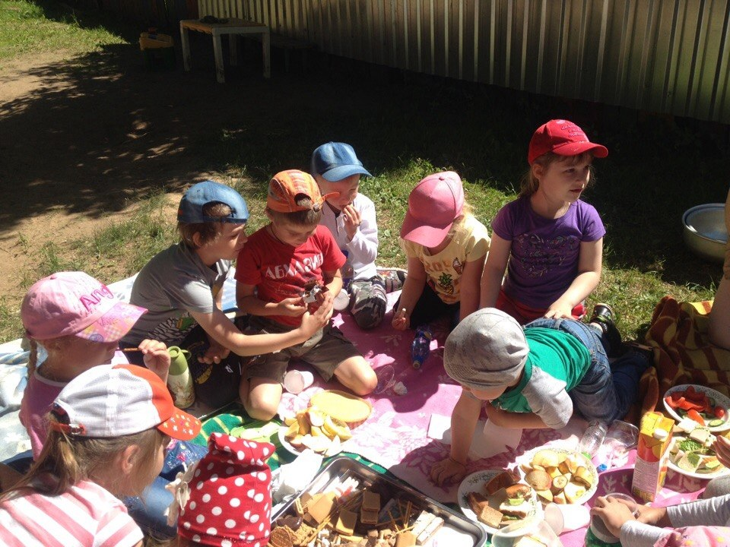
Группа №3 "Смешарики"
Воспитатель: Марченкова И.М.

Согласно тематическому плану работы на летний период, который представлял собой цели и задачи на летний оздоровительный период, а также схему оздоровительно-профилактических мероприятий , перечень мероприятий с детьми и родителями по месяцам, выполнено и проведено следующее:
С детьми проводилась утренняя гимнастика на свежем воздухе, прием детей также проводился на участке, принимались солнечные и воздушные ванны, проводилось босохождение по полу группы и песку, гигиенические процедуры и мытье ног(если погода была теплая).Во время прогулок проводились подвижные игры, индивидуальная работа по развитию движений( "Рыболов", "Кто скорее",скакалки, классики и т.д),походы и пикники, дыхательная гимнастика и самостоятельная двигательная деятельность детей.
Были приобретены с помощью средств родителей игрушки для прогулок, а также силами родителей покрашены постройки, принесен песок в песочницу и построена новая машина для игр детей на свежем воздухе. К новому учебному году приобретены пособия, игрушки, рабочие тетради.
В начале июня с детьми проведен праздник "Здравствуй, лето красное!" с участием родителей. Дети искали клад, в процессе поиска проводились соревнования, эстафеты, загадывались загадки.
Закончился праздник на следующий день, дети изобразили свои впечатления на бумаге с помощью рисунков.
Тематическое мероприятие "Праздник Родины-России" позволило детям еще раз вспомнить о символах нашей родины, цвете флага, послушать гимн России, стихи о Родине, а также провести конкурс рисунков на асфальте "Мой флаг", и "Что я люблю в своем городе".
Вместе с детьми и родителями мы провели поход на крепость, где папы играли с детьми в футбол, подвижные игры, время провели весело и интересно.
Во время прогулок мы загадывали загадки, читали рифмовки и выполняли стихи с движением о частях тела и ЗОЖ.С детьми были проведены беседы: "Что такое хорошо и что такое плохо", д/игры "Две страны: о злом и хорошем", "Стихи о цветах", "Нарисуй такой же"-срисовывание узора из палочек на асфальт.
В июне у нас были отработаны два проекта "А.С.Пушкин","Путешествие в мир насекомых". Родители приняли активное участие в работе по проектам: рисовали дома рисунки к сказкам А.С.Пушкина, подготовили большой материал о насекомых с рассказами, картинками и стихами. Также семья Витковых посетила с.Михайловское и с детьми своими впечатлениями от поездки поделился Никита.
На территории участка детского сада был организован пикник на обочине, где дети с удовольствием отведали продуктов для пикника, а также пригласили сотрудников ДОУ отдохнуть вместе с нами. Затем Витков А.А. предложил на крепости запустить змея, что еще больше дало приятных впечатлений от проведенного праздника.
Во время прогулки традицией стали "Беседы на круглой скамеечке, где мы читали художественную литературу. Это произведения: В.Осеевой,А.Барто,В.Бианки,Д.Родари,А.Погорельского,Д.Мамин-Сибиряка,Н.Дегтярева,В.Гаршина,Б.Житкова,Ф.Зальтен ,Р.Киплинга и многих других. После прочтения произведения, дети учились обсуждать поступки героев, описывали их действия и высказывали свое мнение.
Для родителей было много информации ,это консультации "Подвижные игры летом", "Ребенок на улице", "Школа на природе", "День отца", "Игры, которые лечат", "Игры с песком" и многие другие. Постоянно обновлялась информация в группе в контакте "Папа-мама", родители делились впечатлениями, рассматривали фото о нашей проведенной работе.
Считаю, что мною проведена большая работа с детьми в летний период, дети узнали много нового, повторили пройденный материал, а также зарядились бодростью и хорошим настроением на весь следующий год.
Вся информация о проведенных мероприятиях имеется в фотоотчетах.

